Одежда детей для занятий физкультурой в детском саду.

Физкультурные занятия – основная форма систематического обучения детей физическим упражнениям.

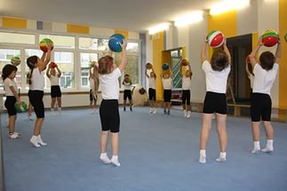

Значение занятий заключается в комплексном формировании культуры движений, систематическом осуществлении оздоровительных, образовательных и воспитательных задач, выполнение которых обеспечивает физическое развитие, функциональное совершенствование организма, укрепление здоровья ребенка, приобретение им правильных двигательных навыков, воспитание физических качеств и эмоционально-положительного отношения к физкультуре и спорту, всестороннее развитие личности.
Физкультурное занятие обязательно требует соблюдения техники безопасности при его проведении. Одним из обязательных условий ее соблюдения является наличие спортивной формы у детей.
Подбор одежды для физкультуры в детском саду часто становится проблемным вопросом для родителей. Однако этот вопрос достаточно важный. Одежда должна быть такой, чтобы в любой ситуации, при организации любой деятельности ребенок чувствовал себя легко, уютно, комфортно. Родителям необходимо помнить, что во время физических упражнений повышается потоотделение, поэтому если ребенок наденет шорты на колготки, он вспотеет. В связи с этим, основным требованием при проведении физкультуры в помещении является обязательное одевание носочков. Так же следует знать, что в этой же одежде, в соответствии с санитарными требованиями, нельзя находиться далее в групповой комнате, то есть у вашего ребенка должна быть специальная форма для занятий физкультурой, которая одевается непосредственно перед занятием и снимается после него.
Одежда детей должна быть хорошего качества, чистая, сухая, из натуральных материалов, соответствовать размеру ребенка и не стеснять его движений. Обувь должна соответствовать размеру стопы, чтобы не стеснять ногу и не нарушать кровообращение, быть лёгкой и удобной, подошва – мягкой и гибкой.

Таким образом, для занятий в помещении необходимо приобрести: футболку, шорты, чешки, носки:
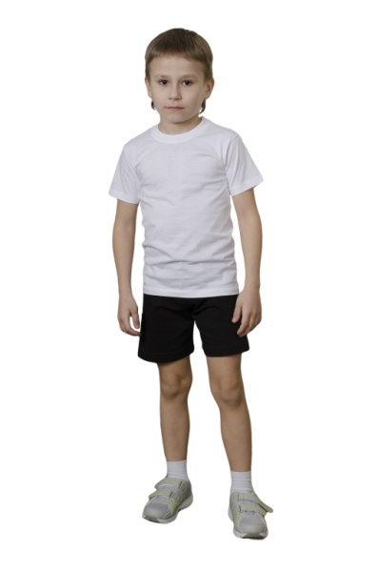
Футболка. Футболка должна быть изготовлена из натуральных, дышащих материалов, без декоративных элементов, отвлекающих внимание детей. Желательно, чтобы у всех детей группы были футболки определённого (белого) цвета. Это вырабатывает у детей командный дух при проведении эстафет и спортивных праздников.

Шорты. Шорты должны быть темного, желательно черного цвета, неширокие, не ниже колен. Многие дети приходят на занятие в бриджах, что мешает им выполнять основные виды движения, такие как прыжки, бег, упражнения на растяжку и т.д.

Обувь. Необходимо иметь чешки. Именно чешки, а не другая спортивная обувь являются неотъемлемой частью спортивной формы в ДОУ, т.к. чешки принимают форму ноги ребенка и помогают при коррекционной работе, за счет тонкой подошвы дети невольно проводят профилактику плоскостопия. Категорически запрещено приходить на занятия физкультурой в шлепанцах, туфлях с каблуком, простых носках!

Носки. Носки лучше не слишком теплые, из натуральных тканей, предназначенные для частых стирок. Желательно подобрать их по цвету под физкультурную форму.

Физкультурные занятия проводятся осенью, зимой и весной как в помещении, так и на воздухе. В летнее время (за исключением дождливых дней) все занятия организуются на воздухе, на физкультурной площадке.
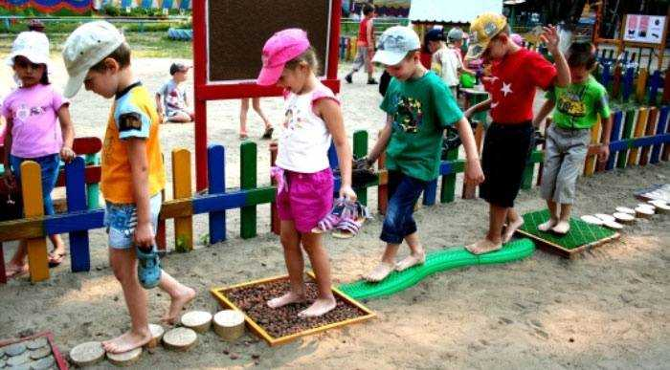

Занятия в помещении и на воздухе взаимосвязаны: они осуществляют комплексное решение всех оздоровительных и воспитательно-образовательных задач. Для занятий на воздухе не нужно приобретать отдельный комплект одежды, однако в дни, когда по расписанию у детей есть физкультура, лучше всего приводить их в детский сад в так называемой активной одежде: спортивный костюм, леггинсы и т.п. (учитывая погодные условия).

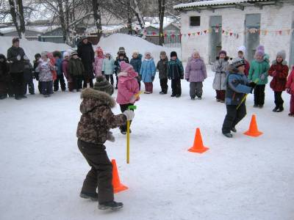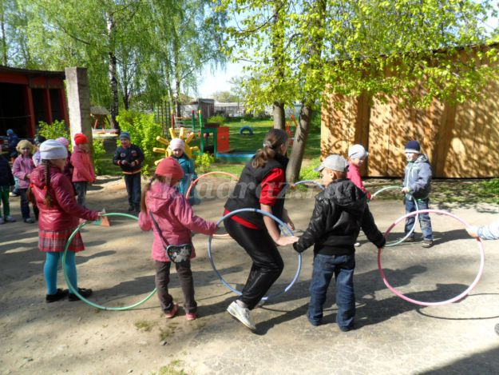

К одежде для занятий физкультурой на улице предъявляются те же требования: чистота, удобство, подходящий размер, натуральные ткани и т.д. Из обуви подходят: кроссовки, кеды, мокасины, спортивные ботинки и т.д. Обувь для улицы должна быть изготовлена из мягких материалов, иметь супинатор, очень важно, чтобы подошва была упругой, иначе ребенку будет сложно выполнять некоторые упражнения (например, подниматься на носочки). Спортивная обувь должна быть не слишком тяжёлой. Во время занятий ребенку должно быть легко и удобно поднимать ноги.

